涨动能稍微比穿头破脚弱一点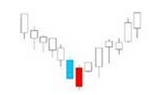
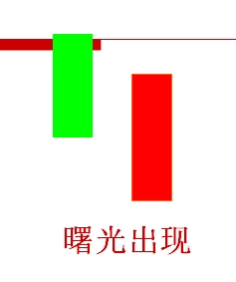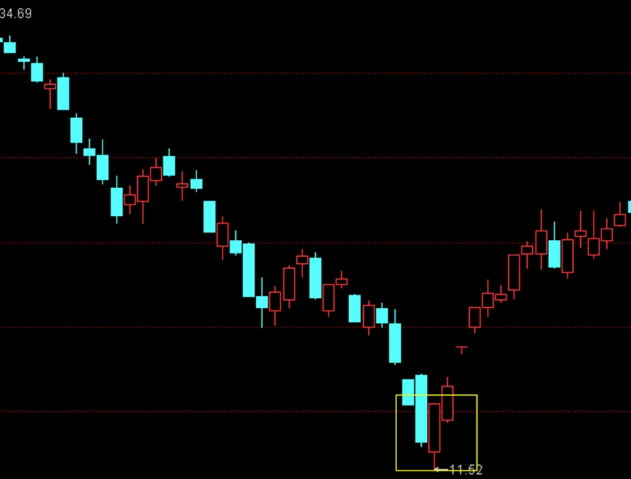我们以这个图形来讲解他们的要点和实战操作技巧，大家认真体会一下。
和穿头破脚一样，在结合上面的图形曙光初现依然要符合以下几个条件：
1.处于明显的下降趋势末期，或有一定的跌幅，此时出现一根大阴线。之后低开在收出一根大阳线。
2、第二支大阳线必须低开高走，且k线实体的长度必须上涨到第一支阴线k线实体一半位置以上。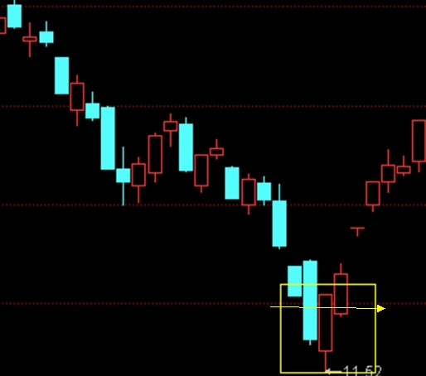
2、第二支大阳线必须低开高走，且k线实体的长度必须上涨到第一支阴线k线实体一半位置以上。
就是实体的一半就是曙光，盖住实体的就是穿头破脚
3.第一根阴线与第二根阳线都要求是大阴线大阳线，最好振幅超过5%，且的长度比例愈悬殊越大，转向的力度愈强；
4.第二根大阳线K线的成交量越大，转向的可能性也越大；
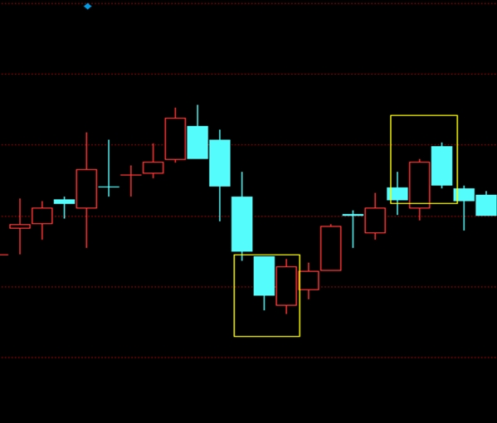这个曙光初现和乌云盖顶又是刚好相反的 ，记住了一个就记住 了另一个
接下来给大家分享买点，通常情况下，也会有三个买点：
第一个买点：在大跌大阴线之后，出现一根大阳线，当天在收市之前放量曙光初现，则可以再收市之前买试探性买入。
第二个买点：第二天出现高开高走或者开盘瞬间急跌然后继续走强为第二个买点，
第三个买点：有时候出现这个组合形态之后还会继续回调，当回调到大阳线一半左右的位置，再次折返放量上涨，则是最后一个买点。
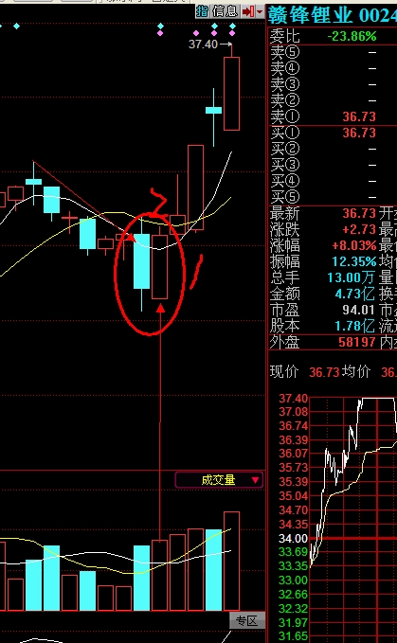看看002460最近的，也是出现这种走势 随便翻的一个股票 回调之后，大阴线大阳线 放量
同样的，这种情况还有一个变形，成功概率也比较高就是在上涨途中，出现一根大阴线洗盘，然后后面出现一个低开放量大阳线也是一种延续的看涨形态没这种成功概率也比较高，往往出现在突破平台的时候比较多 这就是之前我们讲的突破之后的回踩形态
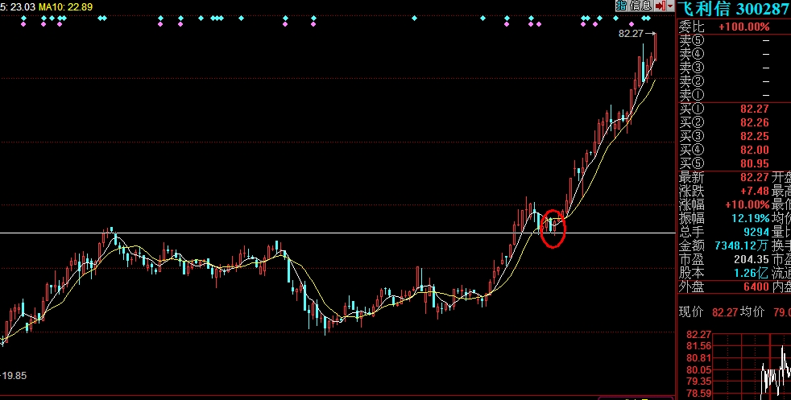
第一种，先关注跌停的股票，一般情况下比较少，然后加入自选跟踪，第二天盘中看涨跌幅60排序，如果盘中在自选股中，能确定曙光初现，当天就是买点
第二种，收盘之后复盘 看涨停股60排序，如果符合以上4个条件，第二天开盘价买入，设置好止损位即可。
第三种选股，关注涨停股后面几天的回调情况，回调到大阳线一半位置即可买入，同时设置好止损位，大阳线开盘价格止损。
这些也是需要跟踪和关注的，只要去做了功课，一定能选出这样的股票形态曙光和那个穿头是用于抄底的吧，跌不到位没用的
中途也可以是主力洗盘
再次提醒，所有的技术分析是一个概率，不是绝对的，也有失败的，只是多数情况下这个准确率很高的，一定要符合我说的4个条件，只要把止损位设置好，不要在乎价格的高低，客服恐惧，尊重市场，做到顺势而为，才能在这个市场上稳健获利。

